MC-A36接线图
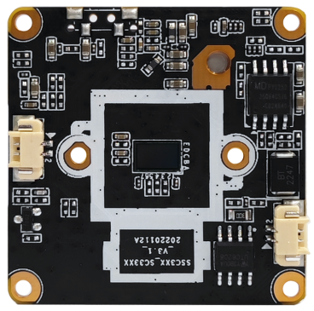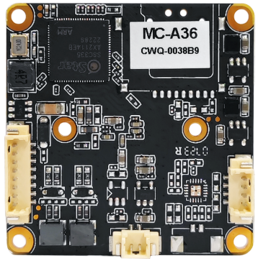
1
1
D1：8芯网络&电源接口&Reset
D2：MIC

D5：灯板接口
D4：2芯IR-CUT接口
D3：音频输出+IO功放

注：白色箭头所指方向即为第一脚
接口针脚定义
代号 | 接口功能 | 序号 | 针脚定义 | 针脚功能
D1 | 8芯网络&电源接口 | 1 | DC 12V+ | DC 12V输入
D1 | 8芯网络&电源接口 | 2 | GND | 地
D1 | 8芯网络&电源接口 | 3 | RJ45_6 | 网络接收差分信号RJ6
D1 | 8芯网络&电源接口 | 4 | RJ45_3 | 网络接收差分信号RJ3
D1 | 8芯网络&电源接口 | 5 | RJ45_2 | 网络发送差分信号RJ2
D1 | 8芯网络&电源接口 | 6 | RJ45_1 | 网络发送差分信号RJ1
D1 | 8芯网络&电源接口 | 7 | Reset | 复位
D1 | 8芯网络&电源接口 | 8 | LED+ | 网络状态指示灯正
D2 | 2芯MIC | 1 | MIC+ | 咪头
D2 | 2芯MIC | 2 | MIC- | 咪头
D3 | 音频输出+IO功放 | 1 | GND | 地
D3 | 音频输出+IO功放 | 2 | AUDIO_OUT | 音频输出
D3 | 音频输出+IO功放 | 3 | GND | 地
D3 | 音频输出+IO功放 | 4 | IO_IN | IO输出
D4 | IR-CUT接口 | 1 | IR-CUT控制信号 | 输出
D4 | IR-CUT接口 | 2 | IR-CUT控制信号 | 输出
D5 | 灯板接口 | 1 | IO_OUT | 软光敏红外
D5 | 灯板接口 | 2 | IO_OUT | 软光敏暖光

